Тема занятия: 1. Характеристика различных видов отделочных полуфабрикатов, их классификация в зависимости от используемого сырья и метода приготовления. Ассортимент и назначение различных видов отделочных полуфабрикатов, используемых в приготовлении хлебобулочных, мучных кондитерских изделиях.

Задание: выпишите следующие понятия:
- Отделочный полуфабрикат
- Сложный отделочный полуфабрикат

Для приготовления и оформления сложных хлебобулочных и мучных
кондитерских изделий используют различные виды (простые, основные и
сложные) отделочных полуфабрикатов.
Отделочный полуфабрикат — кондитерский полуфабрикат, который
используется для отделки и (или) прослаивания, и (или) наполнения
хлебобулочного, кондитерского изделия или готового полуфабриката.
Отделочные полуфабрикаты предназначены для художественной отделки
сложных хлебобулочных и мучных кондитерских изделий, придания изделиям аромата, определенного вкуса, характерного только для определенного вида изделий.
В ассортимент отделочных полуфабрикатов входят: сироп, помада, желе, крем, посыпки, глазурь, мастика, марципан, карамель, кандир и отделочные полуфабрикаты из продуктов и смесей промышленного производства.

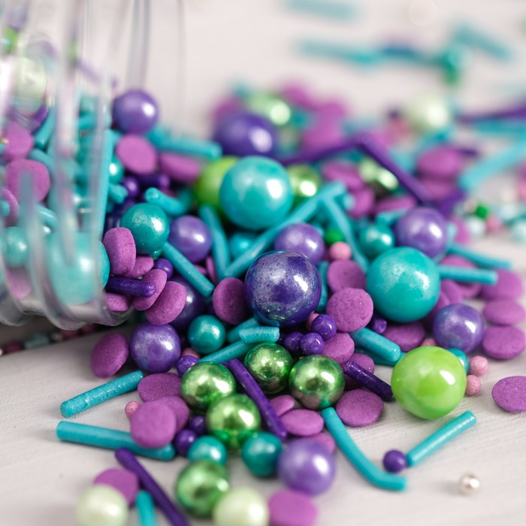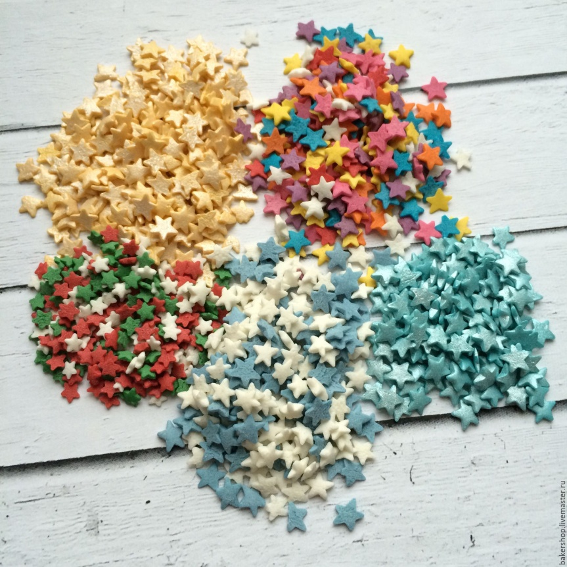
рис. посыпки кондитерские
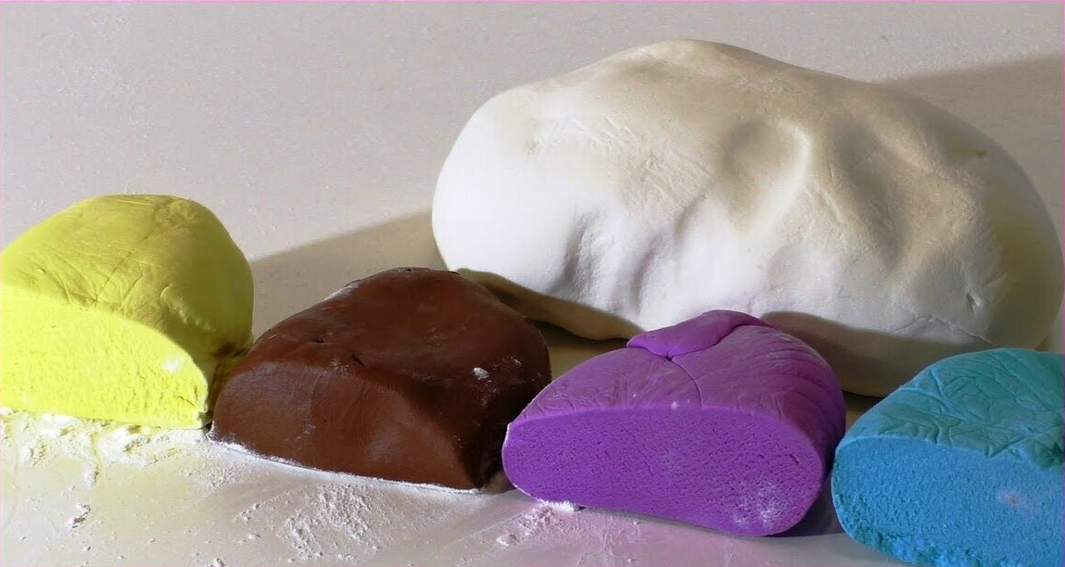
рис.мастика кондитерская

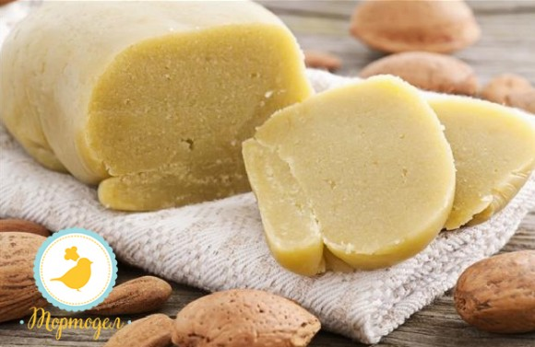
рис. марципан
Из отделочных полуфабрикатов промышленного производства в настоящее время используются термостабильные начинки, фруктовые наполнители, муссы, гели, глазури, помада, топинги, пралине, украшения из шоколада, сахарные посыпки, карамель и др.
В основном отделочные полуфабрикаты состоят из одной фазы приготовления и являются одним из нескольких полуфабрикатов, входящих в рецептуру сложных хлебобулочных и мучных кондитерских изделий.
Сложный отделочный полуфабрикат — это кондитерский полуфабрикат, который используется для отделки и (или) прослаивания, и (или) наполнения хлебобулочного, кондитерского изделия или готового полуфабриката, имеющий сложную рецептуру приготовления (две и более фазы приготовления).
К сложным полуфабрикатам можно отнести, например, комбинированные
кремы — «Суфле» или «Птичье молоко», «Шибу» или «Шибуст», Меренговый сливочный и др.

Тема занятия: 1. Характеристика различных видов сиропов, их назначение и использование в приготовлении отделочных полуфабрикатов, хлебобулочных, мучных кондитерских изделий. Органолептические способы определения готовности сиропов. Оценка качества.
2. Правила выбора, характеристика и требования к качеству основных продуктов и дополнительных ингредиентов (ароматических эссенций, вина, коньяка, красителей, кислот) нужного типа, качества и количества в соответствии с технологическими требованиями к сиропам.

Задание: запишите понятие «сироп». Ознакомьтесь с процессом приготовления сиропов. Изучите виды сиропов. Ознакомьтесь с процессом приготовления помады.

Сиропы используют в приготовлении некоторых сложных мучных
кондитерских изделий для улучшения вкусовых качеств. Приготавливают
сиропы с различным содержанием сахара: сироп для промочки, сироп для
глазирования, сироп для приготовления помады.
Сироп — это смесь сахара с водой при содержании сахара в нем не менее 50 %.
Приготовление сахарных сиропов заключается в растворении сахара в воде и
уваривании сахарного раствора до определенной плотности, т.е. до
определенного содержания в нем сухого вещества — сахара. Для более
быстрого растворения сахара можно использовать горячую воду.
Готовность сиропа определяют по температуре кипения с помощью
термометра либо по плотности с помощью ареометра, а также процентное
содержание сахара в сиропе можно определить сахариметром. Плотность
сиропа можно определить и органолептически.
Температура кипения сахарного сиропа (чистого водного раствора сахара) и
органолептические признаки, соответствующие определенной концентрации
(плотности) сиропа, приведены в табл. 9.1.

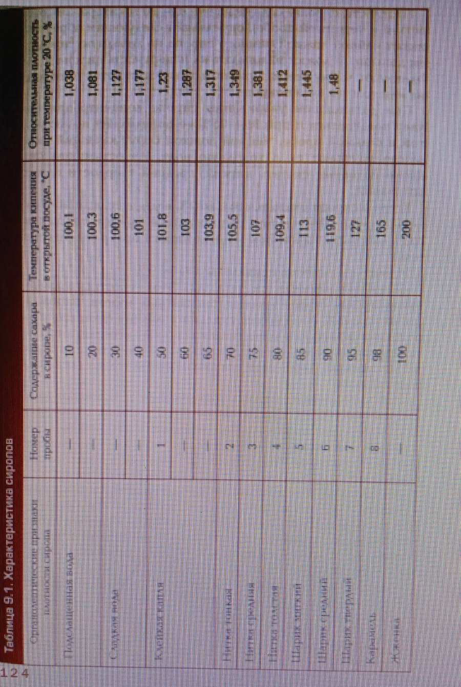

В процессе уваривания сахарного сиропа происходит выпаривание воды и
повышение плотности сиропа в результате увеличения в нем концентрации
сахара. При этом повышается и температура кипения.
Органолептически определить плотность сиропа по первой пробе, т.е. при
содержании в нем 50% сахара, можно по клейкости капли сиропа, взятой
между большим и указательным пальцами. При 60 и 65 % сахара клейкость сиропа увеличивается.
Плотность сиропа, содержащего 70 — 80% сахара (по второй, третьей и
четвертой пробе), определяют следующим образом. Наливают чайной ложкой немного сиропа на холодную тарелку, затем донышком ложки нажимают на поверхность сиропа и слегка поднимают ложку вверх. При этом за ней потянется тонкая, средняя или толстая нитка сиропа.
При дальнейшем уваривании сиропа концентрация сахара будет повышаться и при 85 — 95% ее определяют по пятой, шестой и седьмой пробе. Чайной
ложкой берут кипящий сироп и быстро опускают ее в холодную воду.
Из остывшего сиропа можно пальцами скатать мягкий, средней твердости или твердый шарик.
Когда в сиропе окажется только 2 % воды, а содержание сахара повысится до
98 %, скатать шарик уже не удастся, так как масса будет ломаться. Сироп при
этой плотности превращается в карамель.
Рецептуры сиропов приведены в табл. 9.2.
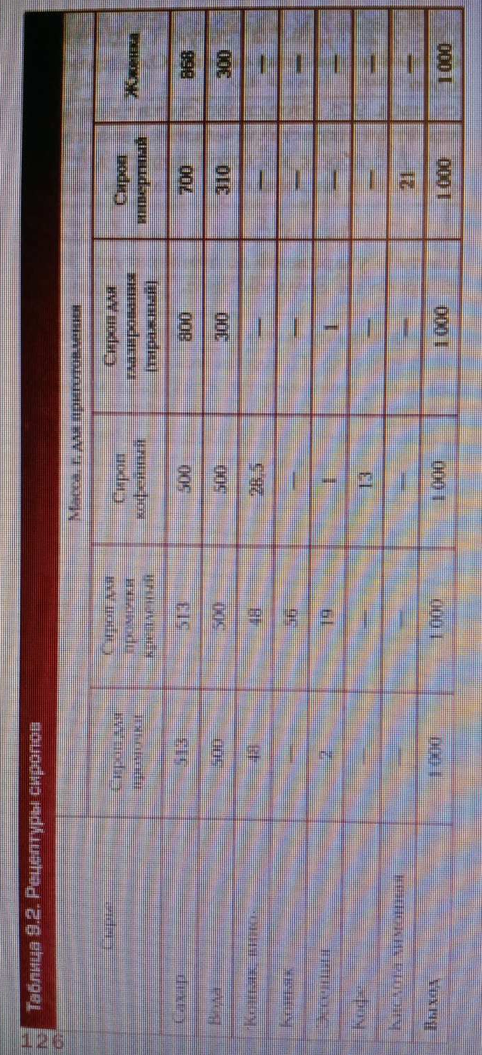Сироп для промочки (см. табл. 9.2). Этот сироп используют для промачивания (пропитывания) бисквитных тортов, пирожных и других изделий. Эти сиропы придают изделиям сочность, улучшают аромат и вкус. Для ароматизации сиропов используются коньяки, десертные вина, ликеры, фруктовые соки, эссенции и другие ароматизаторы. Добавляют эти ингредиенты только после охлаждения сиропа. Сахар соединяют с водой в соотношении 1 : 1 , доводят до кипения, снимают пену, кипятят в течение 1—2 мин, охлаждают до 20 °С, добавляют коньяк или десертное вино и эссенцию.
Сироп для промочки кофейный (см. табл. 9.2). Сначала готовят кофейную вытяжку. Воду доводят до кипения и делят на три части. Одной частью заваривают кофе, кипятят в течение 1—2 мин и процеживают. В кофе добавляют вторую часть кипятка, кипятят в течение 1 — 2 мин и процеживают. Процедуру повторяют с третьей частью кипятка. В кофейную вытяжку добавляют сахар (соотношение 1 : 1 ) , доводят до кипения, снимают пену и кипятят в течение 1—2 мин. Охлаждают до 20 °С, добавляют коньяк или вино и эссенцию.
Сироп для глазирования (см. табл. 9.2). Сахарный сироп «тираж» применяется для глазирования (тиражирования) изделий из пряничного теста и фруктов, используемых для украшения тортов и пирожных. Тиражирование состоит в обливании изделий, фруктов горячим сахарным сиропом — тиражом, имеющим температуру 800 С — и перемешивании их в нем. Сахар соединяют с водой в соотношении 3 : 1 , доводят до кипения, снимают пену, уваривают до пробы на тонкую, среднюю или толстую нить в зависимости от назначения сиропа. Охлаждают до 80 °С и добавляют эссенцию.
Инвертный сироп (см. табл. 9.2). Этот сироп служит заменителем патоки, так как обладает антикристаллическими свойствами. При нагревании сахарного раствора с кислотой происходит процесс инверсии, заключающийся в расщеплении сахарозы на глюкозу и фруктозу. Сахар растворяют в горячей воде при помешивании, доводят до кипения, добавляют кислоту и уваривают до температуры 107 — 108 °С, соответствующей пробе на среднюю нить. Охлаждают до 80 — 90 °С.
Жженка представляет собой пережженный сахар, растворенный в кипятке. Применяется для окрашивания в темно-коричневый цвет поверхности и мякиша изделий, крема, сиропов, помады и других полуфабрикатов. Сахар нагревают с добавлением 1/5 части кипятка. При нагревании сахар плавится. Постепенно добавляют остальной кипяток и все нагревают до темно-коричневого цвета.

Приготовление помады
Помада применяется для глазирования поверхности изделий. Поверхность, покрытая помадой, имеет нарядный вид, становится блестящей, гладкой с разными цветовыми оттенками. Процесс приготовления помады состоит в получении массы мелкокристаллической структуры. Достигается это путем уваривания сахаропаточного или сахаро-инвертного сиропа до определенной концентрации с последующим охлаждением и взбиванием, в процессе которого происходит кристаллизация большей части сахарозы в микроскопические кристаллы. Чем больше добавлено патоки, тем мельче получаются кристаллы, при этом весь процесс кристаллизации замедляется. Избыток патоки в помаде делает ее нестойкой, на изделиях она «потечет». Изготовленная помада теряет влагу при невысокой относительной влажности окружающего воздуха. Чем больше в помаде патоки, тем медленнее она теряет влагу и дольше сохраняет свежесть. При варке помады патоку можно заменить инвертным сиропом, учитывая, что 1 кг патоки равен 1 , 1 кг инвертного сиропа. Для инверсии сахарозы в процессе приготовления сиропа для по мады добавляют к массе сахара 0 , 1 % кристаллической лимонной кислоты, предварительно растворив ее в равном количестве воды. В зависимости от сырья, входящего в состав помады, ароматических и вкусовых веществ она может быть сахарной, молочной, шоколадной, фруктовой и др. Рецептуры помады приведены в табл. 9.3. Помада (основная) (см. табл. 9.3).
Технологический процесс приготовления помады состоит из следующих стадий.
1 . Варка помадного сиропа. Сахар соединяют с водой в соотношении 3 : 1 . Для растворения кристаллов сахара помешивают и доводят до кипения. После растворения сахара следует смыть мокрой кисточкой в раствор налипшие на внутренние стенки котла кристаллы и варить сироп без перемешивания. Смывание и варку без перемешивания необходимо производить для предупреждения дальнейшего кристаллообразования и «огрубления» помады. В начальной стадии закипания раствора на его поверхность всплывают находившиеся в сахарном песке примеси, при этом образуется пена, которая может перелиться через край котла. В момент сильного пенообразования следует ослабить нагрев, сбрызнуть поверхность холодной водой с помощью кисточки и, когда пена растечется по краям котла, удалить ее шумовкой с поверхности сиропа.
После прекращения пенобразования котел закрывают крышкой. Парообразование под крышкой котла предотвращает засахаривание сиропа на его стенках. Уваривают сироп до температуры 108 °С (проба на среднюю нить) и добавляют предварительно подогретую до 45— 50 °С патоку. После чего уваривают до температуры 1 1 5 — 1 1 7 °С, т.е. до пробы на мягкий шарик. Если вместо патоки или инвертного сиропа для инверсии используется кислота, то ее добавляют в конце варки, так как длительная варка приведет к более полной инверсии сахарозы и к ухудшению качества помады.
2. Охлаждение сиропа. Если уваренный помадный сироп, представляющий собой пересыщенный сахарный раствор влажностью 11 — 13 %, оставить в обычных температурных условиях производства, то при медленном охлаждении в нем будут образовываться крупные кристаллы, что сделает помаду очень грубой. Чтобы кристаллизация сиропа происходила более равномерно и кристаллы были бы возможно мельче, необходимо подвергнуть сироп искусственному равномерному и быстрому охлаждению. Оптимальная температура охлаждения сиропа 40 — 30 °С. При этой температуре обеспечиваются условия для образования наиболее мелких кристаллов и сохраняется такая вязкость сиропа, которая не затрудняет дальнейшую обработку полуфабрикатов. Более низкая температура будет способствовать тому, что вязкость сиропа повысится, и взбивание его затруднится. При более высокой температуре образуются крупные кристаллы. Для охлаждения используют ванну с холодной водой и льдом или стол с мраморным покрытием. Горячий уваренный сироп выливают на охлажденную и смоченную водой поверхность стола слоем толщиной 20 — 30 мм. Снизу сироп охлаждается интенсивнее. Для предотвращения образования корочки поверхность сиропа необходимо сбрызнуть холодной водой.
3. Взбивание сиропа в помаду. Охлажденный сироп перекладывают в котел взбивальной машины и взбивают лопастным или крючкообразным венчиком. Небольшое количество помадного сиропа взбивают вручную с помощью лопатки в кастрюле или непосредственно на охлаждающем столе, перелопачивая сироп. Во время взбивания сироп постепенно мутнеет, сохраняя некоторое время ту же вязкость. Внешним признаком начала образования помады является побеление массы. Одновременно с этим резко увеличивается ее вязкость, что является признаком выделения кристаллов. Если помада долго не образуется, то можно добавить немного готовой помады или просеянной сахарной пудры или по догреть сироп до 40 °С. Процесс кристаллизации пойдет значительно быстрее, но сами кристаллы будут более крупными, и помада поэтому получится грубее, качество ее будет хуже: взбитая помада превращается в ком белого цвета. 4. Созревание помады. После этого помаду перекладывают в котел, поверхность покрывают влажным пергаментом, салфеткой или пленкой, чтобы не образовалась корочка подсыхания, и оставляют для созревания на 6 — 24 ч. За это время она получается более нежной, тягучей, пластичной. 5. Использование, ароматизация и подкрашивание помады. Для глазирования изделий помаду разогревают до 45 — 55 °С небольшими порциями при интенсивном помешивании лопаткой. При недостаточном перемешивании помада подогревается не равномерно, что приводит к ее быстрому засахариванию, потере его глянца и появлению на глазированной поверхности изделий трещин и «зайцев» (белых пятен). В результате нагрева помада становится текучей, что удобно для глазирования. В это время в нее добавляют эссенцию. Можно также ароматизировать помаду ликером, вином, фруктовым соком и подкрасить. Разными ароматизаторами и красками можно создать многие вкусовые и цветовые оттенки, улучшающие качество тортов и пирожных. Для усиления блеска помады в нее можно добавить яичный белок (0,2 % массы сахара) или перед глазированием смазать изделие фруктовой начинкой. Технологическая схема приготовления помады (основной) показана на рис. 9.1.
Требования к качеству помады [основной). Помада должна быть белой, однородной, пластичной, глянцевой; глазированная поверхность изделий должна быть гладкой, сухой, нелипкой.
Помада сахарная (см. табл. 9.3). Готовят по технологии так же, как описано ранее, только эссенцию не добавляют. Помада шоколадная (см. табл. 9.3). Готовят по технологии так же, как и основную, только после разогревания до 45 — 55 °С добавляют просеянный какао-порошок, ванильную пудру и эссенцию.
Помада молочная (см. табл. 9.3). Готовят по технологии так же, как и помаду основную, только варится она дольше, так как молока берут больше, чем воды в основной помаде.

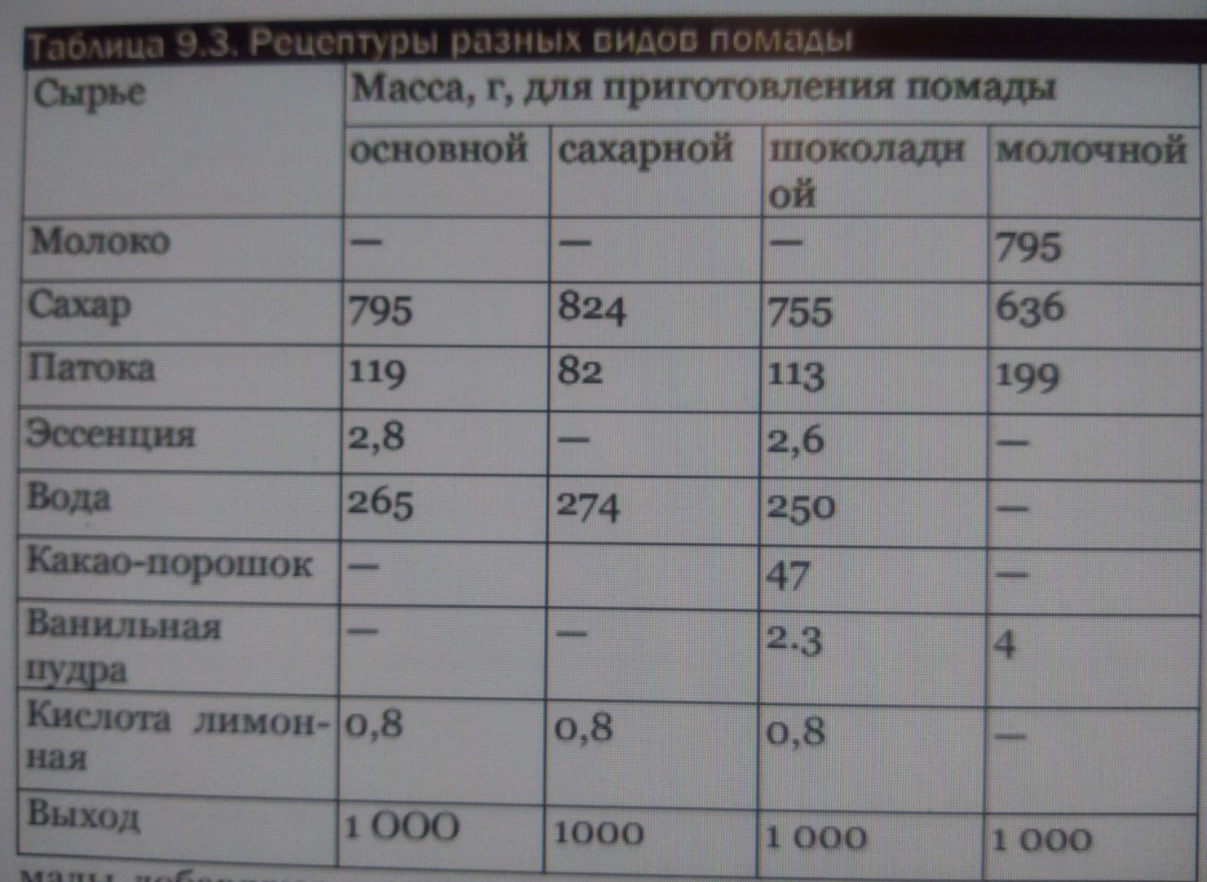

Требования к качеству молочной помады: помада должна быть темнокремового цвета, однородная, плотная, пластичная, глянцевая. В табл. 9.4 приведены дефекты, которые могут возникнуть при изготовлении помады, причины их возникновения и способы устранения.

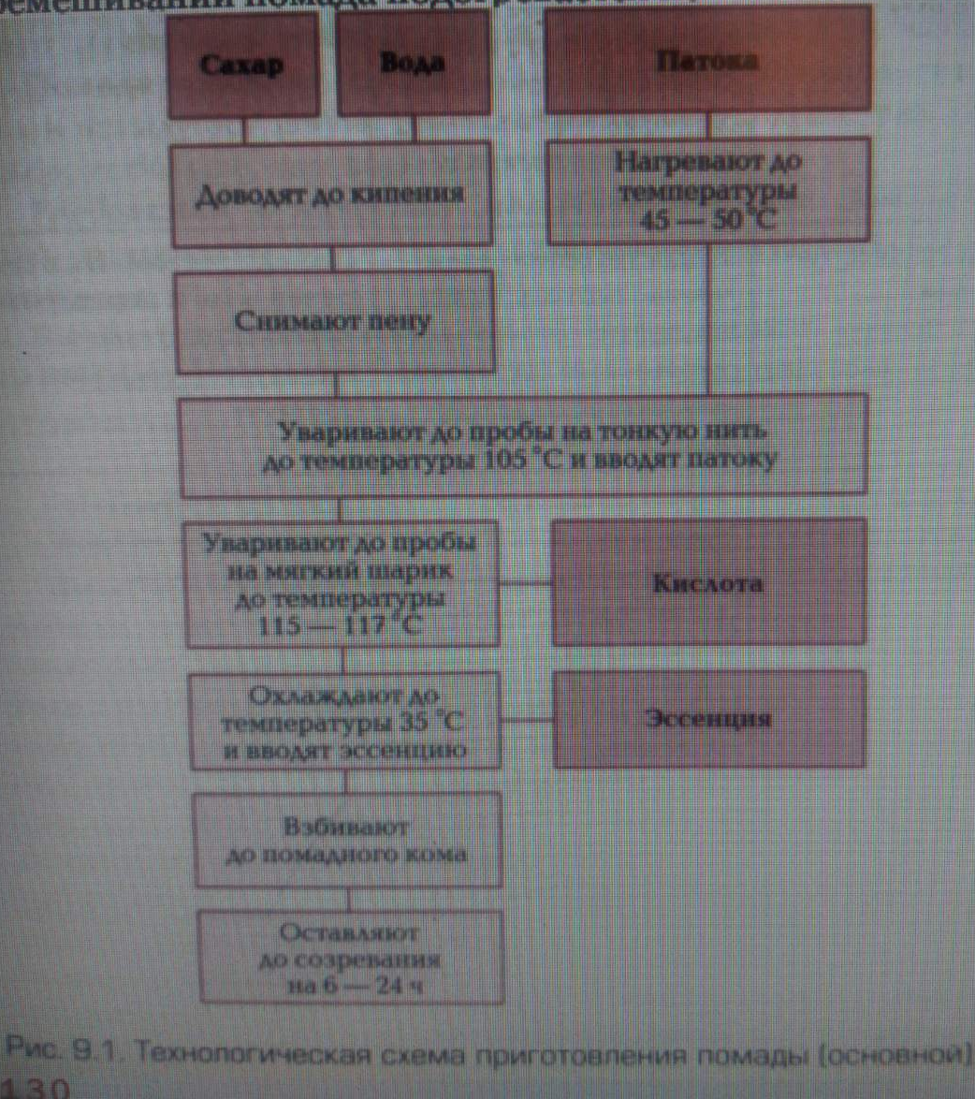

Тема занятия: 1. Приготовление карамели. Виды карамели в зависимости от температуры уваривания и рецептуры карамельного сиропа. Особенности приготовления, использование дополнительных ингредиентов, правила и режимы варки. Простые украшения из карамели, их использование в приготовлении хлебобулочных, мучных кондитерских изделий, требования к качеству, условия и сроки хранения.

Задание: запишите понятие «карамель». Ознакомьтесь с процессом приготовления карамели. Изучите виды карамели.

Рецептура карамели
Карамель готовят путем уваривания сахарного сиропа до температуры 150-163°С. Для пластичности и антикристаллизации в карамельную массу добавляют патоку. В зависимости от количества патоки и температуры уваривания различают следующие виды карамельной массы: ливная, атласная, пластичная. Ниже приводятся рецептуры для приготовления этих карамельных масс:
Рецептура для приготовления карамельных масс
Наименование сырья | Карамельная масса
 | ливная | атласная | пластичная
 | Количество сырья:
Сахар-песок | 854 | 555 | 510
Патока | 170 | 555 | 610
Эссенция | 2 | 1,7 | 1,5
Краска пищевая | 1 | 0,6 | 0,5
Вода | 342 | 167 | 153
Итого сырья | 1369 | 1279,3 | 1276
Выход массы | 1000 | 1000 | 1000
Влажность, % | 2 | 2 | 2
Для приготовления карамельной массы лучше всего брать сахар-рафинад, так как посторонние примеси, находящиеся в сахаре-песке, ухудшают качество карамели. Карамель готовят так же, как помаду основную, только в небольших количествах (1-1, 5-2 кг).
Приготовляют карамель путем варки карамельного сиропа и его охлаждения до 70°С. В котел наливают горячую воду по рецептуре и растворяют в ней сахар, ставят на сильный огонь, доводят до кипения и тщательно снимают пену.
При варке на слабом огне карамель получается темного цвета. Варят сироп при закрытой крышке, чтобы пары воды смывали капли со стенок котла, в противном случае сироп может засахариться. Сахарный сироп уваривают до температуры 110°С (проба на толстую нитку), затем добавляют патоку, подогретую до 50⁰С, и продолжают уваривать до карамельной пробы (температура 150-163°С). В конце варки несколько уменьшают нагрев. Для ливной карамельной массы сироп уваривают до температуры 157-163°С, для атласной - до 150, для пластичной - до 153°С.
Карамельную массу быстро охлаждают на льду, в проточной воде или на мраморном столе, который смазывают жиром без ярко выраженных запаха и вкуса.
Когда масса охладилась до 100°С, в нее добавляют пищевую краску сметанообразной консистенции, чтобы она лучше растворилась. При охлаждении до 80°С в карамельную массу добавляют эссенции, при более высокой температуре их добавлять нельзя, так как они улетучиваются.
Готовая карамельная масса должна иметь температуру 70°С, быть прозрачной, слегка желтоватой (если не подкрашена), пластичной. Если карамельная масса, охлаждаясь, застывает, то ее можно подогреть (над огнем, в жарочном шкафу).
Атласную карамельную массу после охлаждения до 70°С подвергают специальной обработке, заключающейся в последовательном растягивании и складывании массы вдвое. Эту операцию повторяют до тех пор, пока масса не приобретет шелковистый атласный блеск.
В настоящее время вместо патоки в приготовлении карамели используют глюкозный сироп.

Инвертнный сироп Получают кипячением раствора свекловичного или тростникового сахара с небольшим количеством воды и минеральной или органической кислоты (соляной, лимонной, виннокаменной, молочной).
Карамель — продукт, получаемый в результате нагревания сахара или уваривания сахарного раствора с крахмальной патокой или инвертным сиропом.
В зависимости от способа обработки карамельной массы различают карамель ливную, атласную и пластичную.
Карамельная масса дает возможность изготовлять из нее, при охлаждении до 70 °С, разнообразные по форме и цвету украшения для тортов: цветы, листву, купола, фонтаны, паутины, бантики, решетки, завитки и т.п.
Основная карамельная масса готовится из сахара-песка, патоки или глюкозного сиропа при соотношении 100:50 с добавлением эссенции и красителя. Сахар-песок растворяют в воде и доводят до кипения. Затем в сироп добавляют подогретую до 50 °С патоку и продолжают уваривание. Температура окончания уваривания зависит от дальнейшего использования разновидности карамели: ливная — 164—165 °С, атласная — 155 °С, пластичная — 193 °С.
Хранить изделия из карамели нужно в помещениях с низкой влажностью. Большие композиции хранят в специальных герметичных контейнерах из стекла и пластика, при этом рядом кладут приблизительно 100 г хлорида кальция. Для транспортировки небольших композиций используют пластиковые контейнеры, куда также добавляют хлорид кальция, помещая его в бумажный пакет, чтобы не допустить контакта с карамелью. Сам контейнер заворачивают в целлофан. Чтобы сроки хранения были длиннее, карамель необходимо упаковывать непосредственно после приготовления, чтобы не допустить влияния на продукт влажности. А если позднее, то карамель потемнеет и потеряет блеск. Также не рекомендуется передвигать или открывать контейнеры.

Ливная карамель (первый вариант), в г: сахар — 750, вода — 300, глюкозный сироп — 150. Выход: 1000.
Данная рецептура является базовой. Ливная карамель используется в изготовлении декора для десертов и тортов. Из нее отливают основы для композиции, делают витражи и т.п.
Ливная карамельная масса сразу после уваривания формируется способом отсаживания, разбрызгивания или раскатывания. Отсаживанием делают фонтаны, купола, мелкие фигурки, разбрызгиванием — карамельную паутину. Раскатыванием изготовляют украшения из карамели, раскатанные в тонкий лист, на теплой доске, из которой потом формируют фигуры в форме или без нее.
Из разрезанных кусочков карамельной массы формуют веревки и ленты, из которых плетут корзины и другие виды украшений.
Для приготовления ливной карамели сахар, воду и глюкозный сироп уваривают до 154—156 °С. Карамель не помешивают, желательно варить на среднем огне. На очень медленном огне карамель превратится в жженку.
Окрашивание проводят во время варки карамели при температуре 145 °С. Однако в некоторые случаях заключительные штрихи можно сделать с помощью аэрографа. Как только карамель достигнет температуры 156 °С, сотейник снимают с огня и охлаждают, погрузив его в холодную воду.
Требования к качеству. Карамель должна иметь вкус и запах с учетом набора сырья, без посторонних привкуса и запаха. Окраска изделий должна быть равномерной, поверхность карамели должна быть сухой, без трещин, вкраплений, гладкой или с четким рисунком.
Влажность карамельной массы не должна превышать 3,0—4,0%.
Хранят карамель в хорошо вентилируемых помещениях, не имеющих постороннего запаха, при температуре 18 °С, относительной влажности воздуха не выше 75% и без воздействия прямого солнечного света.
Гарантийные сроки хранения украшений из карамели со дня изготовления — 15 суток.
Ливная карамель (второй вариант), в г: сахар — 750, вода — 300, глюкозный сироп — 150, винная кислота — 4,5. Выход: 1000.
Сахар, воду и глюкозный сироп уваривают до 145 °С и добавляют винную кислоту. Продолжают уваривать до температуры 164—165 °С.
Винная (тартарная) кислота используется для придания сахару эластичности. Она на 50% состоит из кислоты и на 50% из воды, дает возможность работать с расплавленным сахаром (например, его выдувание). Кислота также предотвращает кристаллизацию, и карамель дольше не застывает, с ней намного легче работать. При этом текстура сахара (блеск и эластичность) сохраняется неизменной. Однако она более чувствительна к влажности. Тартарная кислота добавляется в сахар при температуре 150 °С в конце приготовления. Преждевременно добавленная кислота сделает структуру сахара слишком мягкой, и он потеряет форму. Во время работы при нагревательной лампе сахар с добавлением тартарной кислоты лучше и дольше хранится.
Отличие данной карамели от атласной заключается в том, что ее нельзя извлекать почти до застывания. Дивная карамель готова к работе при температуре 65—55 °С.
Ливная карамель (третий вариант), в г: сахар — 1000, вода — 300, глюкозный сироп — 300. Выход: 1000.
Сахар, воду и глюкозный сироп уваривают до 145 °С, добавляют краситель и доводят до температуры 155 °С. Сотейник снимают с огня и охлаждают до 130 °С, погрузив его в емкость с холодной водой.
Выливают карамель на силиконовый коврик и охлаждают до 80 °С.
Вытягивают под лампой до полуготовности.
Из-под лампы берут небольшой кусок карамели и вытягивают какой-то вид изделия, например, лепесток. Срезают ее наискосок
(в форме листа), помещают между силиконовыми штампами и с силой прижимают. Пока лист еще теплый придают ему нужную форму.
Атласная карамельная масса — это тягучая масса, которую получают многоразовым вытягиванием и составлением вдвое на столе до тех пор, пока она не приобретет шелковистый цвет белого оттенка. Внесение красителей придает разные оттенки.
Атласная карамель отличается хорошим блеском и используется чаще всего для изготовления цветов и листьев.
Атласная карамель, в г: сахар — 500, глюкозный сироп — 500, вода — 150. Выход: 1000.
Сахар, глюкозный сироп и воду помещают в сотейник и уваривают к температуры 155 °С. Не помешивают. Погружают сотейник в холодную воду.
Охлажденную карамель выливают на силиконовый коврик, который, в свою очередь, выкладывается на мраморный стол. Карамель разминают на коврике и охлаждают до 30 °С.
Затем карамель нужно вытянуть. Вытягивание должно проходить довольно быстро, чтобы обеспечить равномерное насыщение карамели кислородом, который в результате дает хороший атласный блеск. После того как карамель уже будет невозможно тянуть, ее помещают под лампу на 20—30 мин, после чего формуют цветы, листья.
Пластичная карамельная масса. Этот вид карамели предназначен специально для выдувания. При большом содержимом глюкозы кара- мель становится пластичной и дольше не застывает, с ней легче работать.
Пластичная карамель, в г: сахар — 500, вода — 150, глюкозный сироп — 600. Выход: 1000.
Сахар, воду и глюкозный сироп уваривают до температуры 150— 152 °С. На мраморный стол кладут силиконовый коврик и выливают на него карамель. Охлаждают до 80 °С. Карамель разминают до тех пор, пока она не приобретет характерный атласный блеск. Помещают под лампу на 20—30 мин. Карамель необходимо периодически переворачивать.
Из пластичной карамели выдувают вазы, фрукты, птиц, людей.

